รายงานผลการปฏิบัติราชการ
งานสืบสวน สถานีตำรวจภูธรบ้านแหลม ปีงบประมาณ พ.ศ. 256๘

รายงานการปฏิบัติราชการ ประจำเดือน มกราคม 2568
ประจำปีงบประมาณ พ.ศ. 256๘
สถานีตำรวจภูธรบ้านแหลม จังหวัดเพชรบุรี
งานสืบสวน ข้อมูล ณ วันที่ 1 มีนาคม 2568

โครงการ/กิจกรรม “สืบสวนปราบปรามอาชญากรรมและยาเสพติด”
กิจกรรม สกัดกั้น ปราบปราม การผลิต การค้ายาเสพติด
รายละเอียด : ปราบปรามนักค้ายาเสพติด สกัดกั้นการนำเข้า ส่งออกยาเสพติด
ปราบปรามสกัดกันเส้นทาง ลำเลียง เพื่อลดการแพร่ ระบาดของยาเสพติด
และสลายโครงสร้างเครือข่าย ผู้มีอิทธิพลที่เกี่ยวข้องกับยาเสพติด
ระยะเวลาดำเนินการ : ตุลาคม 2567 - กันยายน 2568
หน่วยงานที่รับผิดชอบ : งานสืบสวน สถานีตำรวจภูธรบ้านแหลม
รายงานการปฏิบัติ พร้อมภาพกิจกรรม ประจำเดือน กุมภาพันธ์ 2568
*รายงานผลการจับกุมประจำวันที่ 3 กุมภาพันธ์ 2568 เวลา 12.15 น.
*ภายใต้การอำนวยการของ พ.ต.อ.วายุภักษ์ วงศ์ศักดิรินทร์ ผกก.สภ.บ้านแหลม
*เจ้าพนักงานตำรวจผู้จับนำโดย นำโดย พ.ต.ท.กิตติพันธ์ กาญจนนฤนาท รอง ผกก.สส.สภ.บ้านแหลม เจ้าพนักงาน ป.ป.ส.หมายเลขประจำตัว 620406,พ.ต.ต.ณัฐพล พ่วงลาภ สว.สส.สภ.บ้านแหลม,ร.ต.อ.สนธยา สำเภาแก้ว รอง สวป.สภ.บ้านแหลม เจ้าพนักงาน ป.ป.ส.หมายเลขประจำตัว 6602465,ร.ต.ต.ชำนาญ ไข่มุก รอง สว.(สส.)สภ.บ้านแหลม,ด.ต.ธัชพงศ์ อุดมสิน,ด.ต.จิรวัฒน์ ชัยสุวรรณ,ส.ต.ท.พฤทธิ์ ชมภูนุช,ส.ต.ท.ษมาปัญจุ์ ทองยืน,ส.ต.ท.ชินวัตร บำรุงศรี
*ได้ร่วมกันจับกุมตัว น.ส.จิตราภา หรือ เบ้น สว่างศรี อายุ 27 ปี
*พร้อมด้วยของกลาง
- ยาเสพติดให้โทษประเภทที่ 1(ยาบ้า) จำนวน 173 เม็ด
- น้ำปัสสาวะ 1 ขวด
*โดยกล่าวหาว่า จำหน่ายยาเสพติดให้โทษประเภท 1(ยาบ้า,ไอซ์)โดยการมีไว้เพื่อจำหน่าย โดยกระทำเพื่อการค้า,เสพยาเสพติดให้โทษประเภท 1(ยาบ้า)โดยฝ่าฝืนกฎหมาย
สถานที่จับกุม : บ้านเลขที่ 20 ม.3 ต.บ้านแหลม อ.บ้านแหลม จ.เพชรบุรี
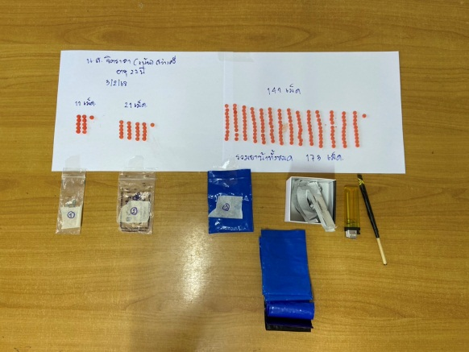
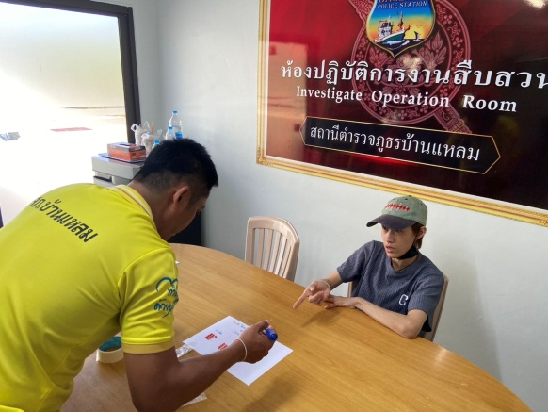

โครงการ/กิจกรรม “สืบสวนปราบปรามอาชญากรรมและยาเสพติด”
กิจกรรม สกัดกั้น ปราบปราม การผลิต การค้ายาเสพติด
รายละเอียด : ปราบปรามนักค้ายาเสพติด สกัดกั้นการนำเข้า ส่งออกยาเสพติด
ปราบปรามสกัดกันเส้นทาง ลำเลียง เพื่อลดการแพร่ ระบาดของยาเสพติด
และสลายโครงสร้างเครือข่าย ผู้มีอิทธิพลที่เกี่ยวข้องกับยาเสพติด
ระยะเวลาดำเนินการ : ตุลาคม 2567 - กันยายน 2568
หน่วยงานที่รับผิดชอบ : งานสืบสวน สถานีตำรวจภูธรบ้านแหลม
รายงานการปฏิบัติ พร้อมภาพกิจกรรม ประจำเดือน กุมภาพันธ์ 2568
สภ.บ้านแหลม
*ขอรายงานผลการจับกุมประจำวันที่ 12 กุมภาพันธ์ 2568 เวลาประมาณ 06.30 น.
*ภายใต้การอำนวยการของ พ.ต.อ.วายุภักษ์ วงศ์ศักดิรินทร์ ผกก.สภ.บ้านแหลม
*เจ้าพนักงานตำรวจผู้จับนำโดย นำโดย พ.ต.ท.กิตติพันธ์ กาญจนนฤนาท รอง ผกก.สส.สภ.บ้านแหลม เจ้าพนักงาน ป.ป.ส.หมายเลขประจำตัว 620406,พ.ต.ต.ณัฐพล พ่วงลาภ สว.สส.สภ.บ้านแหลม,ร.ต.อ.สนธยา สำเภาแก้ว รอง สวป.สภ.บ้านแหลม เจ้าพนักงาน ป.ป.ส.หมายเลขประจำตัว 6602465,ร.ต.ต.ชำนาญ ไข่มุก รอง สว.(สส.)สภ.บ้านแหลม,ด.ต.ธัชพงศ์ อุดมสิน,ด.ต.จิรวัฒน์ ชัยสุวรรณ,ส.ต.ท.พฤทธิ์ ชมภูนุช,ส.ต.ท.ษมาปัญจุ์ ทองยืน
*ได้ร่วมกันจับกุมตัว นายธวัชชัย มะลิแย้ม อายุ 40 ปี และ นายธีรยุทธ สัจจาภิรมย์ อายุ 23 ปี
*พร้อมด้วยของกลาง
- ยาเสพติดให้โทษประเภทที่ 1(ยาบ้า) จำนวน 13 เม็ด
- น้ำปัสสาวะ 2 ขวด
*โดยกล่าวหาว่า ร่วมกันจำหน่ายยาเสพติดให้โทษประเภท 1 (ยาบ้า)ไว้ในความครอบครองโดยไม่ได้รับอนุญาต,เสพยาเสพติดให้โทษประเภทที่ 1 (เมทแอมเฟตามีน(ยาบ้า))โดยฝ่าฝืนกฎหมาย
สถานที่จับกุม : ม.6 ต.บ้านแหลม อ.บ้านแหลม จ.เพชรบุรี
